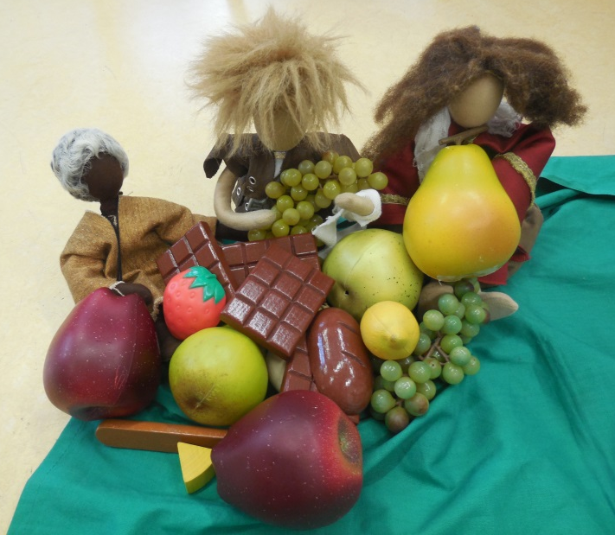
Einige Menschen haben ganz viel zu essen.
Alles was sie mögen.

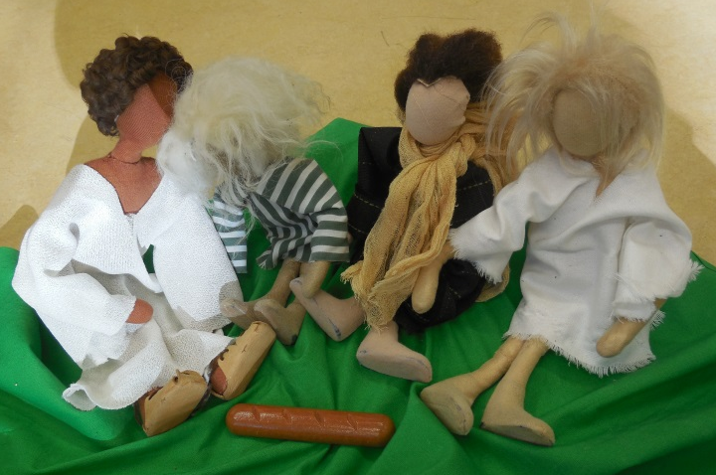
Andere Menschen haben nur wenig zu essen.
Sie müssen oft sogar hungern.

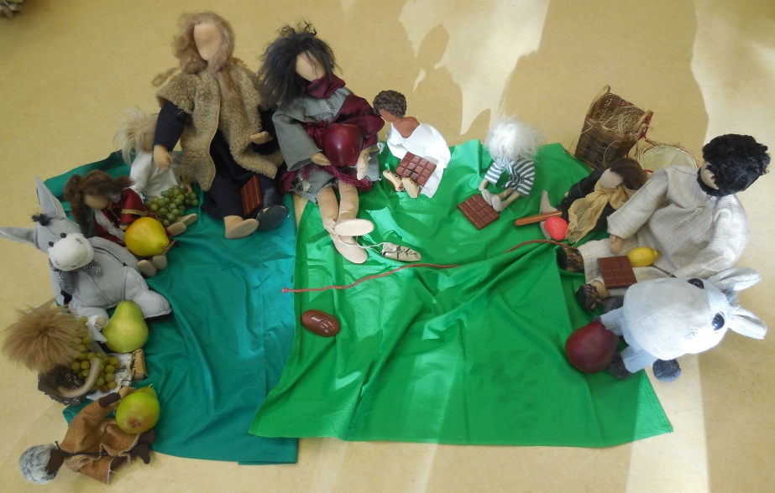
Unsere Welt hat genug Essen für alle Menschen und Tiere.
Gott möchte, dass wir teilen.

